县委主题教育第四指导组到教育局对班子成员进行谈心谈话

10月22日上午，县委主题教育第四指导组到教育体育局对班子成员开展谈心谈话。

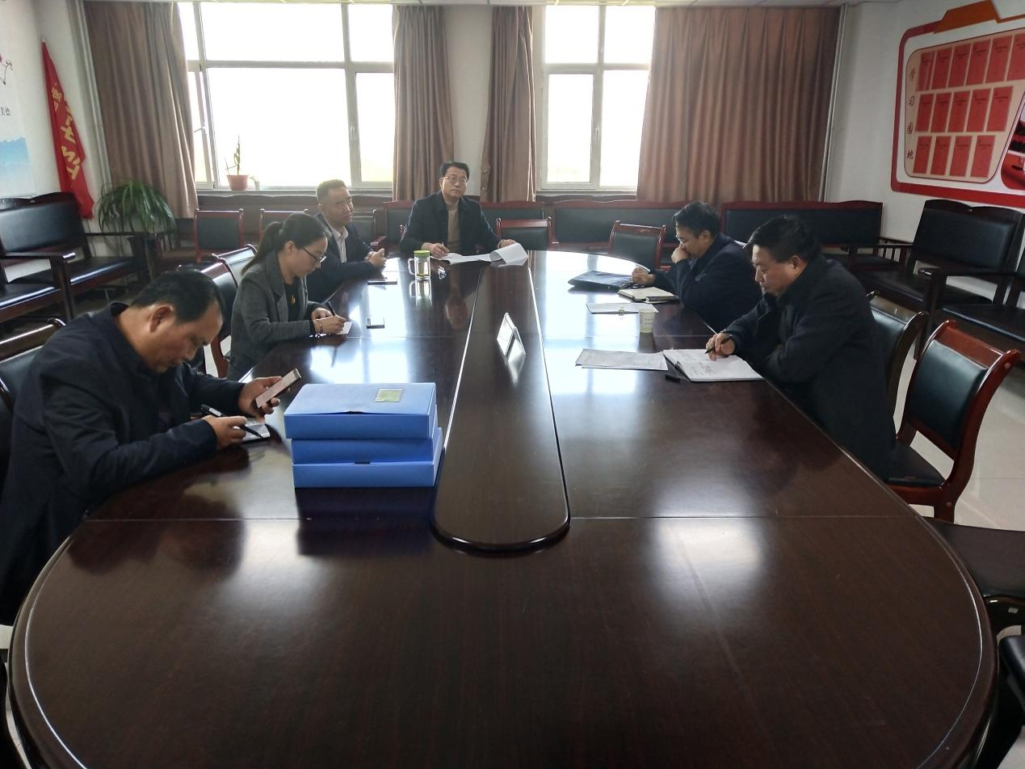

指导组围绕学习贯彻习近平新时代中国特色社会主义思想、本部门主题教育工作开展情况等方面进行了谈心谈话，并听取了教育系统各指导组对各基层党组织开展“不忘初心、牢记使命”主题教育工作汇报。第四指导组对教育系统的“不忘初心、牢记使命”主题教育工作取得的成绩给予了肯定，同时也指出了存在的问题，为教育系统有序开展主题教育活动，确保主题教育取得实效提出了指导性意见。

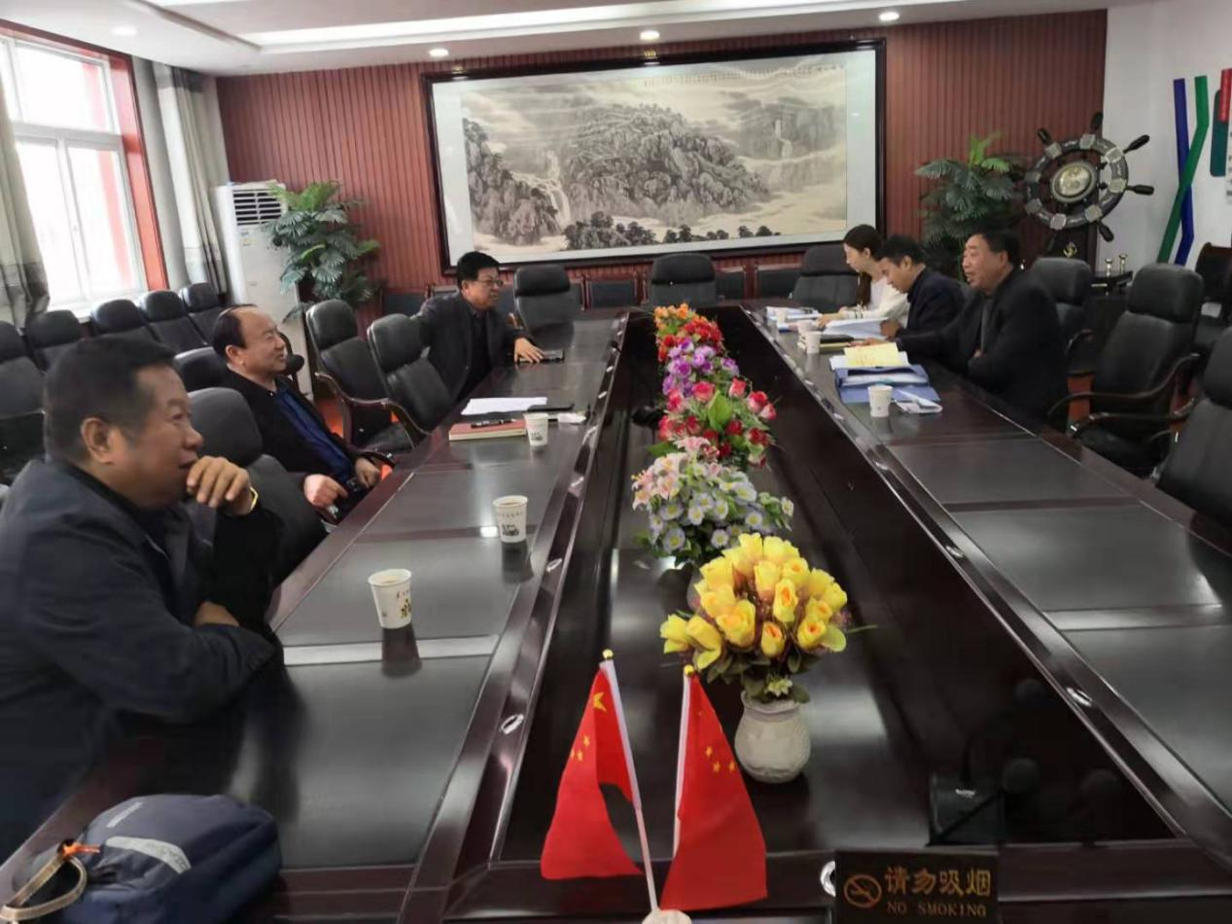

下午，指导组到一中、五小和县幼儿园对主题教育工作开展情况进行了实地检查。